- Valjasti kolesi s polmeroma r₁ in r₂ sta pritrjeni na skupno os. Po njunih obodih sta napeljani vrvici, na katerih visita uteži z masama m₁ in m₂. S kolikšnim kotnim pospeškom se vrtita kolesi? Skupni vztrajnostni moment koles in gredi je J.
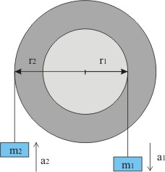
Newtonov zakon za uteži in vrtenje koles:
m₁g − F₁ = m₁a₁
F₂ − m₂g = m₂a₂
r₁ F₁ − r₂ F₂ = Jα

Velja še α = a₁/r₁ = a₂/r₂

Sledi:
α = (r₁m₁g – r₂m₂g) / (J + m₁r₁² + m₂r₂²)
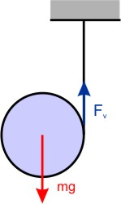

- S kolikšnim pospeškom pada na vrv navito vreteno?

a = g/(1+J/mr²) = konst → h= v²/2a = v²/2g ∙ (1+J/mr²)
mgh= mv²/2∙ (1+J/mr²) = mv²/2 + Jω²/2 = mv_{T}²/2 + J_{T}ω²/2
Potencialna energija se spremeni v translacijsko kinetično težišča in
rotacijsko energijo okoli težišča.

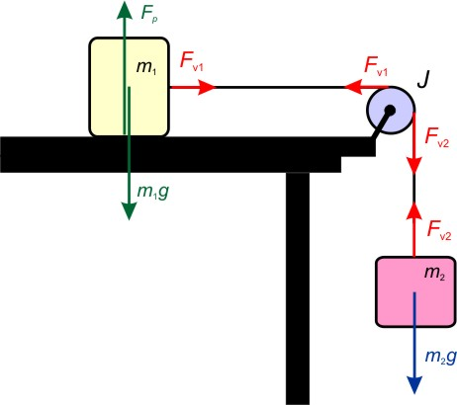
3. Telo z maso m₁ po vodoravni gladki podlagi vleče preko škripca speljana vrvica, na kateri visi utež z maso m₂. Pri tem vrvica ne drsi po škripcu. Polmer in vztrajnostni moment škripca sta r in J. Določi pospešek uteži!

Na utež z maso m₂ delujeta teža in sila vrvi F_{v2}:
m₂g - F_{v2} = m₂a

Telo z maso m₁ na podlagi pospešuje sila F_{v1},
(ki je manjša os sile F_{v2} zaradi pospeševanja škripca).
Velja F_{v1} = m₁a.

Za škripec velja (F_{v2} – F_{v1})r = Jα a = rα

Pospešek spuščanja uteži je: a = m₂g/(m₁+m₂+J/r²) 
Škripca ni treba upoštevati, če je J/r² << m₁+m₂.

4. Kolo v obliki valja z maso 2 kg in polmerom 0,5 m se vrti s kotno hitrostjo 2 s⁻¹.
- S kolikšnim stalnim navorom moramo delovati nanj, da se ustavi po enem obratu?
- Kolikšno delo pri tem opravimo?

A = ΔW_{k} Mϕ = ½ Jω_{o}² = ½ mr²ω_{o}² /2 =mr²ω_{o}²/4
M = ½ Jω_{o}²/ϕ = ½ mr²ω_{o}² /2ϕ =mr²ω_{o}² /4 ϕ = 1/4π ∙ Nm = 0,08 Nm
A = ΔW_{k} = 0 - ½ Jω_{o}² = -½ mr²ω_{o}² /2 = -mr²ω_{o}² /4 = - ½ J
5. Na robu okrogle plošče z maso 100 kg in polmerom 3 m, ki se lahko vrti okoli navpične središčne osi, stoji človek z maso 80 kg. Ta ustreli s puško vodoravno pravokotno na polmer plošče. Izstreljena krogla ima maso 10 g in hitrost 800 m/s. S kolikšno kotno hitrostjo se začne vrteti plošča s človekom? Človeka obravnavaj kot točkasto telo.

7. 10 m visok telefonski drog prežagamo v višini 2 m od tal. S kolikšno hitrostjo udari vrh droga ob tla? Padajoči del se vrti okoli točke, kjer je drog bil prežagan.

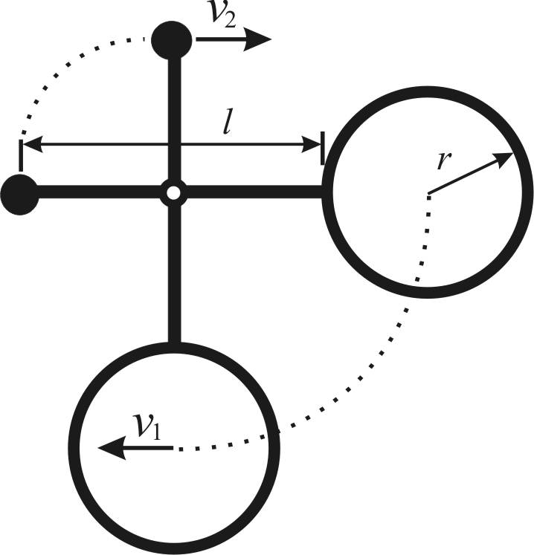
8. Na konec l=1 m dolge palice, ki je vrtljiva okoli središča, pritrdimo tanek obroč z radijem r=0,5 m, na drug konec pa majhno kroglico. Masa kroglice je m₁= 1 kg, masa obroča je m₂=2 kg in masa palice je m₃=1 kg. Palico z obročem in kroglico postavimo v vodoravni položaj in ju spustimo. S kolikšno hitrostjo (v₁) se giblje središče obroča in s kolikšno hitrostjo (v₂) se giblje majhna kroglica, ko je palica z obročem in kroglico v navpični legi?

Predpostavimo, da je v začetnem stanju potencialna energija kroglice, palice in obroča enaka nič, ter zapišimo:
, kjer je J vztrajnostni moment:
=2,833 kgm².
Sledi, da je ,
hitrost =3,2 m/s in hitrost =1,6 m/s.

9. Z iste višine spustimo po klancu navzdol valj, obroč in kroglo. Kolikšno je razmerje njihovih hitrosti ob vznožju klanca?

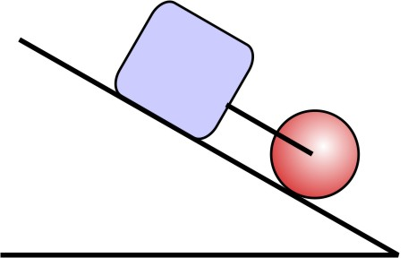
10. Na klancu z naklonom 30º mirujeta kvader z maso
7 kg in krogla z maso 5 kg, ki sta med sabo povezana z breztežno palico, ki veže težišče kvadra in gred krogle. S kolikšnim pospeškom se gibljeta telesi po klancu, če je koeficient trenja med kvadrom in podlago 0,2?

